AIM
TA.050システム可用性に関する戦略
株式会社伊藤園
生産物流システム/営業システム構築プロジェクト

作成者: ORACLE 安原 卓
作成日: 2007/04/16
最終更新日: 2008/05/16
文書参照番号: T_TA050_ETO_100
版: Issue1.2

承認:
株式会社伊藤園
日本オラクル株式会社
 コピー番号 _____

文書管理

変更記録
3
日付 | 作成者 | 版 | 変更時の参考資料
2007/06/08 | ORACLE 安原 卓 | Draft1A | 以前の文書なし。  （伊藤園様及び日立様との基盤検討セッションにおけるシステム可用性検討の結果を反映済み）
2007/06/21 | ORACLE 安原 卓 | Draft1B | ORACLE内レビュー終了に伴い改版
2007/06/29 | ORACLE 安原 卓 | Issue1.0 | 伊藤園様のレビュー完了により、Issue1.0に改版
2007/07/10 | ORACLE 安原 卓 | Issue1.1 | 外部APサーバのディスク構成の変更事項（ローカル配置→共有ディスク配置）を反映。  （DB/APサーバとバックアップ・リストア方式を統一し、DATによる方式の削除。）
2008/05/15 | ORACLE吉野 彰真 | Issue1.2 | 営業システムにおける検討内容を反映。

レビューア

名前 | 職位

配布

コピー番号 | 名前 | 配布先
 | ライブラリ・マスター | プロジェクト・ライブラリ
 |  | プロジェクト・マネージャ

保有者への注記:
この文書の電子コピーを受け取って印刷する場合は、文書管理のため、表紙に相当するページに氏名を記述してください。
この文書のハード・コピーを受け取った場合は、文書管理のため、表紙に氏名を記述してください。
目次
文書管理 2
変更記録 2
レビューア 2
配布 2
序説 4
目的 4
関連文書 4
システム可用性定義の範囲とアプローチ 5
範囲とアプローチ 5
リスク 6
システム可用性、計画停止の明確化 7
サービス・レベル 7
物理コンポーネント障害の明確化 10
サーバ機器 10
サーバ周辺機器 10
ネットワーク 11
クライアント機器 11
データ・センター 12
ソフトウェア・コンポーネント障害の明確化 13
サーバ・ソフトウェア 13
クライアント・ソフトウェア 14
保守停止の明確化 15
物理コンポーネント 15
ソフトウェア・コンポーネント 16
バックアップ・リストア 18
E-Business Suite 18
インターフェース・ファイル 24
オペレーティング・システム 26
ジョブ制御エージェント 27
データ転送ツール 28
システム監視エージェント 29
この成果物の未完了の課題と完了済みの課題 31
未完了の課題 31
完了済みの課題 31

序説

目的
システム可用性は、アーキテクチャの重要な要素です。システムが最低限の可用性を継続的に保持し、停止したときには許容ダウンタイム内で復旧できるようにする必要があります。そのためには、アプリケーション、データベース、ハードウェアおよびネットワークについて慎重に選択し設計する必要があります。
アプリケーション、データベース、ハードウェアおよびネットワークについて、多くの障害発生点があります。障害発生点のすべてを適切に考慮することによって、許容不可能なダウンタイムが発生しないよう対応することができます。
この「システム可用性に関する戦略」文書の目的は、新しい業務オペレーションのサポートに必要なシステム可用性のレベルを定義し、システムに関するハイレベルな戦略モデルを提示することです。
ここで提示される戦略モデルを参考に、最終的なシステムの可用性を検討し、必要となるハードウェア要件を決定する必要があります。

関連文書
以下に本文書の関連文書を示します。
- 『T_CR010_ACO_100_プロジェクト管理計画書』
- 『T_TA010_ETO_100_アーキテクチャに関する要件と戦略』
- 『T_TA030_ETO_100_初期概念アーキテクチャ』
- 『T_RD070_BPO_100_ビジネス可用性要件』(生産物流システム)
- 『T_RD070_BPO_100_ビジネス可用性要件』(営業システム)

システム可用性定義の範囲とアプローチ
生産物流システム/営業システムのシステム可用性について、その検討範囲とアプローチを記述します。

範囲とアプローチ

ビジネス可用性の要件の定義（RD.070）
ビジネスや業務オペレーションの観点から可用性要件を定義します。業務チームが主体となり主に以下の検討をおこないます。確定した要件はシステム可用性検討のインプット情報となり、業務の遂行に必要なアーキテクチャの要件となります。
- 業務を遂行するためのシステムのオンライン稼動時間やバッチ時間の定義をおこないます。
- 計画外停止、計画停止時の業務への影響を検討し、許容ダウンタイムの定義をおこないます。

営業システムTA.050での検討
・ 営業システムの可用性要件を検討します。

システム可用性、計画停止の明確化
ビジネス可用性の要件をインプットとして、システムのサービス・レベル、システム稼動スケジュール、計画停止を定義します。

営業システムTA.050での検討
・ 営業システムの可用性要件を検討します。

物理コンポーネント障害の明確化
サーバ機、ネットワーク、クライアント、データ・センターなどの物理コンポーネント障害による計画外停止に備えて、その対応策を定義します。
APサーバの冗長化構成を定義します。（TA.030の未確定項目）

営業システムTA.050での検討
・ 生産システム TA.050 の検討以降の、最新のサーバ機器、サーバ周辺機器、クライアント機器の情報を反映します。

ソフトウェア・コンポーネント障害の明確化
OS、データベース、サーバコンポーネント、アプリケーションなどのソフトウェア・コンポーネント障害による計画外停止に備えて、その対応策を定義します。

営業システムTA.050での検討
・ 生産システム TA.050 の検討以降の、最新のサーバ･ソフトウェア、クライアント･ソフトウェアの情報を反映します。

保守停止の明確化
ハードウェアやソフトウェアなどの保守停止について定義します。
バックアップ・リストアの詳細な方式を検討します。バックアップ・リストア方式や装置の検討には、H/Wベンダー様からの情報提供や機器提案が必要になります。

営業システムTA.050での検討
- 生産システム TA.050 の検討以降の、最新のバックアップ方式の情報を反映します。
・ 営業システムの可用性要件を検討します。

リスク
生産物流システム/営業システムのアーキテクチャ設計に関して、認識されているリスクへの対応を記述します。
リスク | リスクの内容 | このタスクでの対応
オンライン・サービス時間帯 | 営業システムの詳細要件によっては、現状想定しているオンライン・サービス時間帯(4:00~25:00)を変更する可能性がある。 | 営業システムの運用検討(ジョブ設計ワークシート)をもって対応を決定する。
バッチ処理サービス時間帯 | 営業システムの詳細要件によっては、現状想定しているバッチ処理サービス時間帯(1:00~4:00)を変更する可能性がある。 | 営業システムの運用検討(ジョブ設計ワークシート)をもって対応を決定する。

システム可用性、計画停止の明確化
ビジネスの可用性要件（RD.070）をベースに、システムの可用性と計画停止について定義します。

サービス・レベル
生産物流システム/営業システムについて、システム可用性に関するサービス・レベルを定義します。

システム稼動日
システムの稼動は、365日とします。

オンライン・サービス時間帯
オンラインのサービス時間は以下とします。
 | サービス時間 | 補足
月曜～金曜 | 4:00～25:00（翌日1:00） | 業務特異日は必要に応じてサービス時間の変更をおこなう。
土曜 | 4:00～25:00（翌日1:00） | 業務特異日は必要に応じてサービス時間の変更をおこなう。
日曜、祝祭日 | 4:00～25:00（翌日1:00） | 業務特異日は必要に応じてサービス時間の変更をおこなう。
※上記は2008年5月時点の情報です。今後営業システムの運用検討によって変更となる場合があります。

バッチ処理サービス時間帯
バッチ処理のサービス時間は以下とします。オンライン・サービスは停止します。
 | サービス時間 | 補足
月曜～金曜 | 1:00～4:00  （EBSのデータバックアップ処理を含む） | 業務特異日は必要に応じてサービス時間の変更をおこなう。
土曜 | 1:00～4:00  （EBSのデータバックアップ処理を含む） | 業務特異日は必要に応じてサービス時間の変更をおこなう。
日曜、祝祭日 | 1:00～4:00  （EBSのデータバックアップ処理を含む） | 業務特異日は必要に応じてサービス時間の変更をおこなう。
※上記は2008年5月時点の情報です。今後営業システムの運用検討によって変更となる場合があります。

関連システムI/F処理サービス時間帯
システム間I/F処理のサービス時間は以下とします。
システム |  | 曜日 | サービス時間 | 補足
生産物流 |  | 月曜～金曜 | 8:45～9:00  18:00～18:30 | 延長なし
 |  | 土曜 | 8:45～9:00  18:00～18:30 | 延長なし
 |  | 日曜、祝祭日 | 8:45～9:00  18:00～18:30 | 延長なし
営業 | 営業 | 月曜～金曜 | 8:00～22:00
営業 | 営業 | 土曜 | 停止
営業 | 営業 | 日曜、祝祭日 | 停止
営業 | 経営管理 | 月曜～金曜 | 22:00～2:00
営業 | 経営管理 | 土曜 | 22:00～2:00
営業 | 経営管理 | 日曜、祝祭日 | 22:00～2:00
営業 | 会計 | 全体方針に準拠
営業 | 販売物流 | 全体方針に準拠
営業 | マスタ | 1時間に1回自動販売機システムとの情報連携処理がある。これは365日稼動となる。

業務特異日の運用
月次、期次、年次、決算期における稼動日を業務特異日とします。（具体的な日付は別途定義します。）

上記のサービス時間帯について、業務特異日におこなう可能性のある運用を以下に定義します。
- サービス時間帯の変更
- 特殊ジョブのスケジュールと実行
- 期末・期首はオンライン処理を短くしバッチ処理を長くする(営業システム マスタチーム)

システム・サポート
ヘルプデスク（情報管理部）の、ユーザ問合せ対応時間は以下とします。
 | サポート対応時間 | 補足
月曜～金曜 | 9:00～17:30

ヘルプデスクおよびデータセンターから問合せをおこなう、システム・コンポーネント毎のサポート対応時間は以下とします。（EBSに関連のあるコンポーネント範囲のみ）
 | サポート対応時間 | 補足
ハードウェア、O/S | 24時間365日
サーバLAN | 24時間365日 | 冗長化されている部分は月曜～金曜の9:00～17:30
事業所LAN | 月曜～金曜の9:00～17:30
WAN | 24時間365日
システム監視ツール | 24時間365日
ジョブ制御ツール | 24時間365日
バックアップツール | 月曜～日曜の9:00～17:30
データ転送ツール | 24時間365日
EBS/テクノロジースタック製品 | 24時間365日 | アドオンを除く
開発アプリケーション | 24時間365日 | EBSのアドオンを含む

システム監視
データセンターでのシステム監視の対応時間は、24時間365日とします。
システム障害時の対応基準は以下とします。
- 原則として即時対応。
- ヘルプデスクのサービス時間外の障害で、冗長化構成などによって運用可能な場合は翌日対応。

障害・停止許容時間
システム障害による停止許容時間は、2時間とします。

障害時の縮退稼動
通常時のサーバ能力を140%～150%とし、障害時は70%～100%の縮退稼動を可能にします。
費用対効果によりサーバ台数と能力を最終的に決定します。

データ保全
データは、1日1回フルバックアップをおこないます。
バックアップの対象は、データベース・ファイル、コンカレント出力ファイル、アプリケーションなどのプログラムファイル、システム間I/F用ファイル（送信分、受信分）とします。

計画停止
ハードウェアやソフトウェアの保守作業をおこなう場合は、事前に連絡をおこない時間帯を調整の上で実施します。ただし、当該作業が障害対応などの緊急性のある場合はこの限りではありません。
日々のデータバックアップの処理時間帯は、EBSおよびデータベースを停止します。

物理コンポーネント障害の明確化
アーキテクチャの各ハードウェア・コンポーネントまたはネットワーク・コンポーネントは、様々な形での障害が想定されます。以下の物理コンポーネントの障害についての対策を定義します。
- サーバ機器
- サーバ周辺機器
- ネットワーク
- クライアント機器
- データ・センター

サーバ機器
サーバ機器障害（APサーバ、DBサーバ）の原因と影響、および障害から回復するための戦略を示します。
障害の原因 | 影響 | 可用性/リカバリ戦略 | 備考
電源ユニット | アプリケーションの異常。接続不可。未保存データの消失。 | ・冗長化電源機能（2重化）による電源供給の確保。
CPU/メモリ/ボード関連 | アプリケーションの異常。接続不可。未保存データの消失。 | ・サーバの冗長化構成（2重化）による可用性の確保。
内蔵ディスク装置 | アプリケーションの異常。接続不可。未保存データの消失。 | ・ディスクの冗長化RAID1。
外部ディスク装置 | アプリケーションの異常。データの消失。 | ・ディスクの冗長化RAID5。  ・ホットスペア・ディスクの装備。
NAS装置 | アプリケーションの異常。接続不可。未保存データの消失。 | ・NAS装置の冗長化  ・アクセスパスの冗長化
ファイバーチャネル | アプリケーションの異常。未保存データの消失。 | ・サーバのFCポートと外部装置間のパスの冗長化。 | FCスイッチの不要な構成を想定。
ネットワーク・カード（NIC） | アプリケーションの異常。接続不可。未保存データの消失。 | ・ネットワーク・カードの冗長化。 | 2カードで１つの仮想アドレスを持つため切換えは自動。
X-Windowコンソール/グラフィックアダプター | 特になし。 | コンソール無しXサーバ（Xvfb）を使用し、物理コンポーネントとしての対策を不要とする。 | Xサーバの構成と可用性の検討の結果、ソフトウェア・コンポーネント(Xvfb) で対策をおこなうこととする。

サーバ周辺機器
サーバ周辺機器障害の原因と影響、および障害から回復するための戦略を示します。
障害の原因 | 影響 | 可用性/リカバリ戦略 | 備考
バックアップ装置(TF800) | 二次バックアップの未保存。媒体からの復元不可。 | ・H/Wサポートによる修理。 | 2重化は不要。
負荷分散装置 | アプリケーションの異常。接続不可。未保存データの消失。 | ・負荷分散装置の2重化による機器障害の回避。
統合監視サーバ | 監視コンソールの異常。障害の未検知や未通知。 | ・サーバの冗長化構成（2重化）による可用性の確保。
ジョブ制御サーバ | ジョブの未実行。ジョブ編集の未反映。 | ・サーバの冗長化構成（2重化）による可用性の確保。
タイムサーバ | サーバ間の時刻同期ができなくなる。 | ・サーバの冗長化構成(2重化)による可用性の確保。

ネットワーク
ネットワーク障害の原因と影響、および障害から回復するための戦略を示します。
障害の原因 | 影響 | 可用性/リカバリ戦略 | 備考
サーバLANの停止 | アプリケーションの異常。接続不可。未保存データの消失。 | ・スイッチやLANの2重化による機器障害の回避。
クライアントLANの停止 | アプリケーションの異常。接続不可。未保存データの消失。 | ・ネットワーク機器の交換。 | ・主要事業所については2重化を検討する。
WANの停止 | アプリケーションの異常。接続不可。未保存データの消失。 | ・バックアップ回線による障害の回避。
ファイヤーウォールの停止 | アプリケーションの異常。接続不可。未保存データの消失。 | ・ファイヤーウォールの2重化による機器障害の回避。

クライアント機器
クライアント機器障害の原因と影響、および障害から回復するための戦略を示します。対象は社内のクライアント機器とし、社外のクライアントについては範囲外とします。
障害の原因 | 影響 | 可用性/リカバリ戦略 | 備考
ウィルス感染 | アプリケーションの異常。接続不可。PC機能の停止。データの消失。 | ・ウィルス検知ソフトの導入と駆除。
CPU/メモリ/ボード関連 | アプリケーションの異常。接続不可。PC機能の停止。未保存データの消失。 | ・PCの交換。
ディスク装置 | アプリケーションの異常。接続不可。PC機能の停止。データの消失。 | ・データ保存にファイルサーバを利用する。  ・PCの交換。
プリンター(クライアント印刷用) | 帳票出力の不可。 | ・他のプリンターへ出力する。  ・H/Wサポートによる修理。
プリンター(PDF直接印刷用) | PDF帳票の出力不可。 | ・他のプリンターへ出力する。  ・H/Wサポートによる修理。
ドットインパクト・プリンター(直接印刷用) | Reports帳票の出力不可。 | ・他のプリンターへ出力する。  ・H/Wサポートによる修理。

データ・センター
データ・センター障害の原因と影響、および障害から回復するための戦略を示します。
障害の原因 | 影響 | 可用性/リカバリ戦略 | 備考
災害 | 全オペレーションの停止。データの消失。 | ・災害対策設備のあるデータ・センターを利用する。 | データ疎開や複数センター化はおこなわない。
停電 | アプリケーションの異常。接続不可。未保存データの消失。 | ・自家発電装置による非常用バックアップ電源の確保。 | データ・センターの設備サービスの範囲

ソフトウェア・コンポーネント障害の明確化
アーキテクチャの各ソフトウェア・コンポーネントは、様々な形での障害が想定されます。以下のソフトウェア・コンポーネントの障害についての対策を定義します。
- サーバ・ソフトウェア
- クライアント・ソフトウェア

サーバ・ソフトウェア
サーバ・ソフトウェア障害の原因と影響、および障害から回復するための戦略を示します。
障害の原因 | 影響 | 可用性/リカバリ戦略 | 備考
O/S障害 | システムの停止。レスポンスの低下。データの消失。 | ・バックアップの取得と復元。  ・監視ツールによる負荷やディスク領域やメッセージの監視。
Xサーバ（Xvfb）障害 | アプリケーションの異常。 | ・バックアップの取得と復元。・監視ツールによるプロセスの監視。
Oracleデータベース障害 | アプリケーションの異常。データの消失。 | ・定期的なバックアップの取得と復元。  ・Redoログファイルのミラー化。  ・制御ファイルのミラー化。  ・監視ツールによるプロセス、アラート、データファイル領域の監視
アプリケーション・ソフトウェア障害 | アプリケーションの異常。 | ・定期的なバックアップの取得と復元。  ・アプリケーションのリカバリ手順の実施。  ・ジョブ制御ツールによる異常時の制御。（エラー時通知など）  ・監視ツールによるプロセスの監視。 | アプリケーションはコンカレントプログラムなどの業務プログラムのことです。
Oracle Application Server障害 | アプリケーションの異常。接続不可。未保存データの消失。 | ・定期的なバックアップの取得と復元。  ・監視ツールによるプロセスの監視。
Oracle Developer Server障害 | アプリケーションの異常。接続不可。未保存データの消失。 | ・定期的なバックアップの取得と復元。  ・監視ツールによるプロセスの監視。
Oracle Workflow障害 | アプリケーションの異常。 | ・定期的なバックアップの取得と復元。  ・アプリケーションのリカバリ手順の実施。  ・監視ツールによるプロセスの監視。
ジョブ制御エージェント障害 | ジョブの未実行。ジョブネットの異常。 | ・定期的なバックアップの取得と復元。  ・監視ツールによるプロセスの監視。
データ転送ツール障害 | データの未送信。 | ・定期的なバックアップの取得と復元。  ・リカバリ手順の実施。  ・ジョブ制御ツールによる異常時の制御。（エラー時通知など）
システム監視エージェント障害 | システム監視ツールの異常。 | ・定期的なバックアップの取得と復元。  ・監視ツールによるプロセスの監視。

クライアント・ソフトウェア
クライアント・ソフトウェア障害の原因と影響、および障害から回復するための戦略を示します。
障害の原因 | 影響 | 可用性/リカバリ戦略 | 備考
O/S障害 | アプリケーションの異常。接続不可。PC機能の停止。未保存データの消失。 | ・PCの再起動。  ・O/Sの再インストール。
ブラウザー障害 | アプリケーションの異常。接続不可。未保存データの消失。 | ・PCの再起動。  ・ブラウザーの再インストール。
Sun JRE障害 | アプリケーションの異常。接続不可。未保存データの消失。 | ・PCの再起動。  ・Sun JREの再インストール。
Oracle Applications Desktop Integrator（ADI）障害 | アプリケーションの異常。接続不可。未保存データの消失。 | ・PCの再起動。  ・ADIの再インストール
MS Excel障害 | アプリケーションの異常。未保存データの消失。 | ・PCの再起動。  ・MS Excelの再インストール
Adobe Reader障害 | アプリケーションの異常。 | ・PCの再起動。  ・Adobe Readerの再インストール。

保守停止の明確化
システムの可用性を考える上で、障害による計画外のシステム停止と計画されたシステム停止を明確にする必要があります。システムの可用性や安定稼動のためには、定期的または日常的にシステム管理に必要となるシステム停止の計画が想定されます。明確にする必要のあるシステムの停止計画を定義します。これらの計画を考慮してサービス時間の運用スケジュール、ダウンタイムやバックアップ方式を検討する必要があります。

物理コンポーネント

サーバ機器
サーバ機器（DBサーバ、APサーバ）の停止計画を定義します。
停止計画 | 停止頻度 | スケジュール区分 | 時間 | 備考
ハードウェア保守 | 必要に応じて | 保守停止時間 | 時間調整後に決定
O/Sの保守 | 必要に応じて | 保守停止時間 | 時間調整後に決定
補足：システムの停止が長時間におよぶ場合は、スケジュールを別途アナウンスのうえ実施します。

サーバ周辺機器
サーバ周辺機器（バックアップサーバ、システム監視サーバ、ジョブ制御サーバ、LTOライブラリ装置、負荷分散装置）の停止計画を定義します。
停止計画 | 停止頻度 | スケジュール区分 | 時間 | 備考
ハードウェア保守 | 必要に応じて | 保守停止時間 | 時間調整後に決定
O/Sの保守 | 必要に応じて | 保守停止時間 | 時間調整後に決定
補足：システムの停止が長時間におよぶ場合は、スケジュールを別途アナウンスのうえ実施します。

ネットワーク
ネットワークの停止計画を定義します。
停止計画 | 停止頻度 | スケジュール区分 | 時間 | 備考
ネットワーク機器の保守 | 必要に応じて | 保守停止時間 | 時間調整後に決定
回線サービスの保守 | 必要に応じて | 保守停止時間 | 時間調整後に決定
補足：システムの停止が長時間におよぶ場合は、スケジュールを別途アナウンスのうえ実施します。

クライアント機器、データ・センター
クライアント機器、データ・センターについては停止計画を定義しません。

ソフトウェア・コンポーネント

Oracle E-Business Suite
EBSの停止計画を定義します。
停止計画 | 停止頻度 | スケジュール区分 | 時間 | 備考
データのバックアップ | 1回/日 | バッチ処理サービス時間 | 1:00～4:00の間
テクノロジースタック製品の保守 | パラメータ変更、パッチ適用時 | 保守停止時間 | 時間調整後に決定 | パッチ適用時間をテスト環境にて計測のうえ計画する。
EBSの保守 | パラメータ変更、パッチ適用時 | 保守停止時間 | 時間調整後に決定 | パッチ適用時間をテスト環境にて計測のうえ計画する。
開発アプリケーションの保守 | プログラム更新時 | 保守停止時間 | 時間調整後に決定
補足：システムの停止が長時間におよぶ場合は、スケジュールを別途アナウンスのうえ実施します。
※上記は2008年5月時点の情報です。今後営業システムの運用検討によって変更となる場合があります。

統合監視ツール
統合監視ツールの停止計画を定義します。
停止計画 | 停止頻度 | スケジュール区分 | 時間 | 備考
統合監視ツールの保守 | パラメータ変更、パッチ適用時 | 保守停止時間 | 時間調整後に決定 | パッチ適用時間をテスト環境にて計測のうえ計画する。

ジョブ制御ツール
ジョブ制御ツールの停止計画を定義します。
停止計画 | 停止頻度 | スケジュール区分 | 時間 | 備考
ジョブ制御ツールの保守 | パラメータ変更、パッチ適用時 | 保守停止時間 | 時間調整後に決定 | パッチ適用時間をテスト環境にて計測のうえ計画する。

データ転送ツール
データ転送ツールの停止計画を定義します。
停止計画 | 停止頻度 | スケジュール区分 | 時間 | 備考
データ転送ツールの保守 | パラメータ変更、パッチ適用時 | 保守停止時間 | 時間調整後に決定 | パッチ適用時間をテスト環境にて計測のうえ計画する。

クライアント・ソフトウェア
クライアント・ソフトウェアについては、停止計画を定義しません。

バックアップ・リストア
ソフトウェア・コンポーネントの障害に備えるための、システムのバックアップとリストアの方式を定義します。以下はバックアップ・リストアの対象コンポーネントです。
- E-Business Suite（データ、プログラム）
※ E-Business Suiteのプログラムとは、テクノロジースタック製品、EBS、開発アプリケーションを意味しています。
- インターフェース・ファイル
- オペレーティング・システム
- ジョブ制御エージェント
- データ転送ツール
- システム監視エージェント

E-Business Suite

バックアップ方式
EBSのバックアップ方式を定義します。

バックアップの方針
- データベース・ファイル、コンカレント出力ファイル、プログラム部をバックアップします。（フルバックアップ）
- データベースはアーカイブモードで運用します。トランザクション履歴にあたるアーカイブログファイルもバックアップします。
- １日１回、ディスクおよび外部媒体にバックアップをおこない１世代分を保持します。

一次バックアップ（Disk-to-Disk）
- バックアップ・ボリュームがペア同期されている間は、バックアップツールがDisk-to-Diskで複製の作成をおこないます。
- 1日1回、バックアップ・ボリュームをペア分割することにより複製を停止し、ディスクにバックアップを取得します。
- バックアップ・ボリュームのペア分割処理の間は、EBSを停止します。（コールド・バックアップ）
- バックアップ・ボリュームには、前日の1世代分のバックアップを保持します。（再度複製を開始するまでの間。）

二次バックアップ（外部媒体）
- バックアップ・ボリュームのペア分割後、外部媒体（LTO）へ吸い上げをおこないます。
- 外部媒体（LTO）への吸い上げ完了後、バックアップ・ボリュームをペア同期して複製を再開します。（バックアップ・ボリュームのバックアップはこの時点で無効になります。）
- 複製再開のタイミングは、ペア同期後の複製同期にかかる時間を考慮して運用の中で調整します。

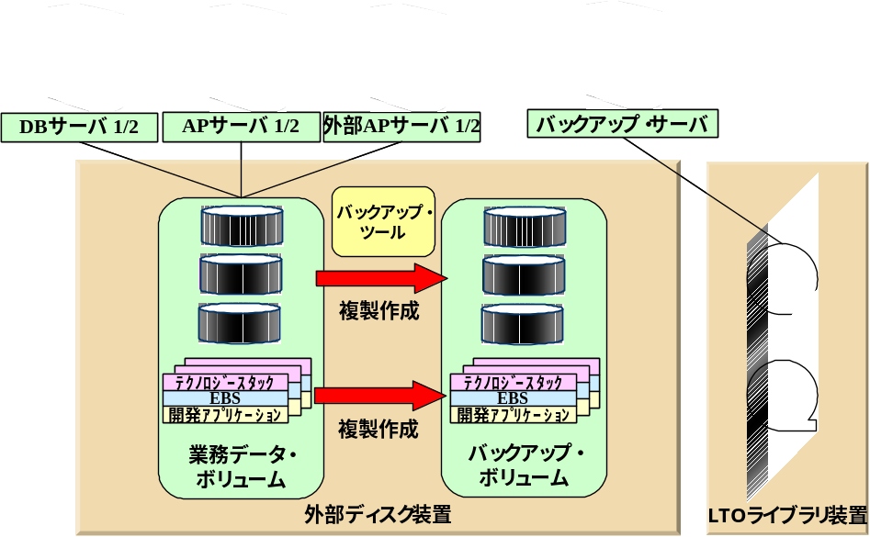
システム稼動時イメージ
・DBサーバ/APサーバのプログラム部およびコンカレント出力ファイルは、NAS領域に配置されています。

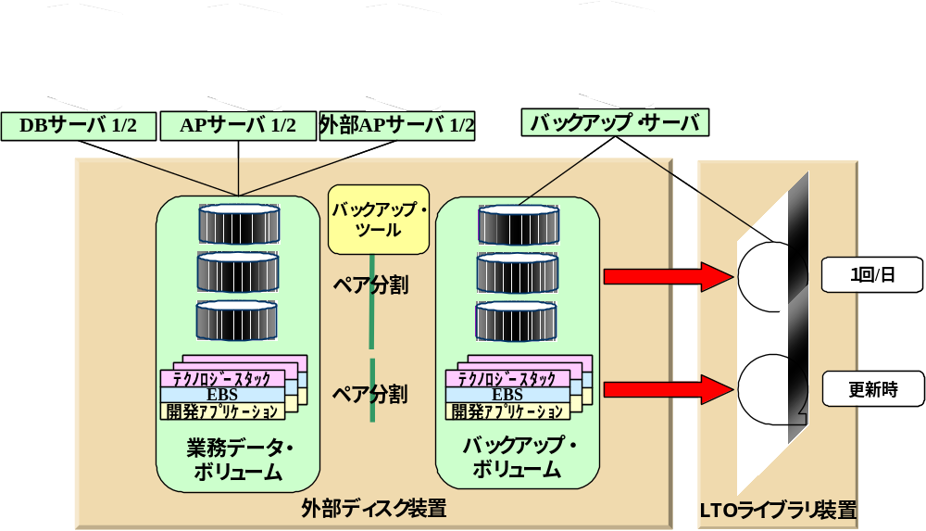
バックアップ時イメージ
・DBサーバ/APサーバのプログラム部およびコンカレント出力ファイルは、NAS領域に配置されています。

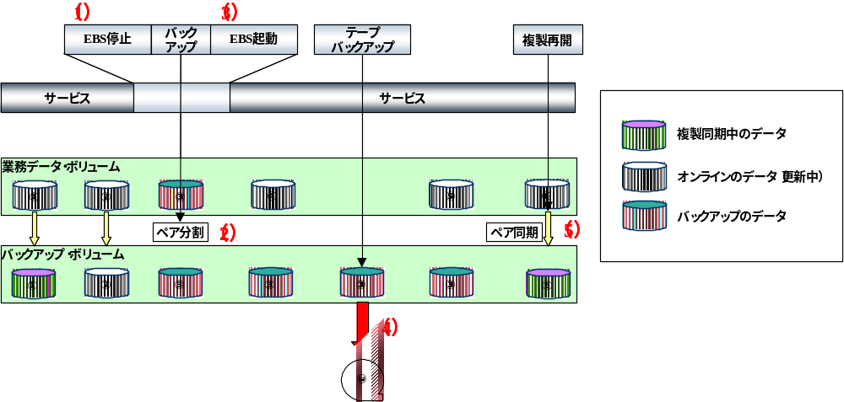
バックアップ処理フロー
バックアップ処理フローは以下のようになります。

- EBSを停止します。
- バックアップ・ボリュームをペア分割して、業務データ・ボリュームの複製を停止します。
- EBSを起動し、サービスを開始します。
- サービス中に、バックアップ・ボリュームから外部媒体（LTO）へ吸い上げをおこないます。
- 翌日のバックアップまでにバックアップ・ボリュームが同期するよう、ペア同期をおこない複製を再開します。

リストア方式
EBSの基本的なリストア方式を定義します。

リストアの方針
- 障害によりEBSのファイルが破損した場合、バックアップからリストア（復元）をおこないます。
- リストアは、破損ファイル単位、あるいは破損ボリューム単位で手動でおこないます。
- リストアおよびデータベース・リカバリをおこなう際は、オンライン・サービスは停止します。
- 任意のデータファイルをバックアップから復元した場合、Oracleデータベースはアーカイブログファイルによって障害時点までリカバリ（復旧）をおこないます。
- データファイル以外のデータベースファイル（アーカイブログファイル、制御ファイル、Redoログファイル）の障害は、データベース・リカバリ手順にしたがって復旧をおこないます。

一次バックアップからのリストア
- バックアップ・ボリュームのペア分割後から、複製の再開をおこなっていない間の障害は、バックアップ・ボリュームのバックアップからリストアをおこないます。

二次バックアップからのリストア
- バックアップ・ボリュームをペア同期し、複製の再開をおこなっている間の障害は、外部媒体（LTO）のバックアップからリストアをおこないます。（外部媒体のバックアップは、バックアップ・ボリュームへ一旦リストアしてから使用します。）

二次バックアップからの直接リストア
- 緊急時には、外部媒体(LTO)のバックアップから、直接、業務データ･ボリュームにリストアすることも可能です。

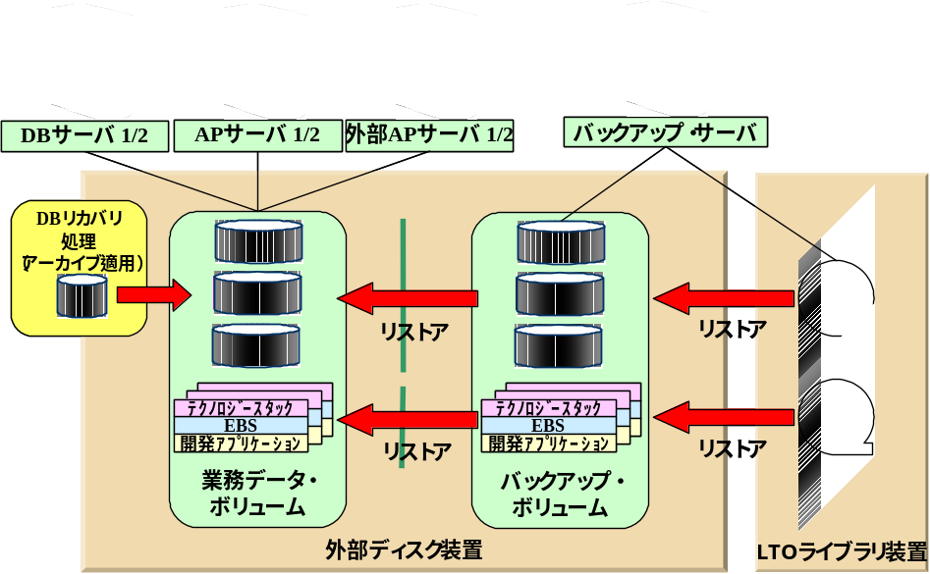
リストアのイメージ

バックアップ時イメージ
・DBサーバ/APサーバのプログラム部およびコンカレント出力ファイルは、NAS領域に配置されています

リストア処理フロー
リストア処理フローは以下のようになります。

バックアップ・ボリュームのペア分割後から、複製の再開をおこなっていない間の障害
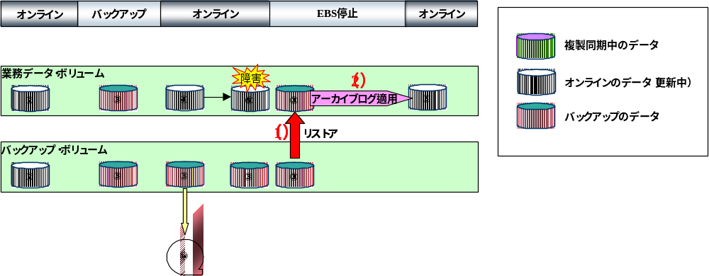

オンラインのデータの状態⑤の時点で、障害が発生したことを想定します。
- バックアップ・ボリュームから、破損したファイルを業務データ・ボリュームへリストアします。
- データベースのデータファイルの場合は、アーカイブログファイルを適用してリカバリをおこないます。

バックアップ・ボリュームをペア同期し、複製の再開をおこなっている間の障害
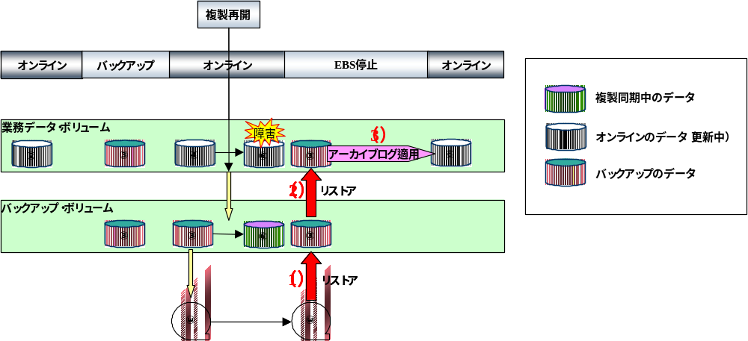

オンラインのデータの状態⑥の時点で、障害が発生したことを想定します。
- バックアップ・ボリュームに前日のバックアップが存在しない、あるいはバックアップ・ボリュームが複製を再開している場合は、外部媒体（LTO）からバックアップボリュームに、最新のバックアップをリストアします。
  - 緊急時に業務データボリュームへ直接リストアする場合は、リストア対象が業務データボリュームとなり、次の2) の処理は行われません。

- バックアップ・ボリュームから、破損したファイルを業務データ・ボリュームへリストアします。
- データベースのデータファイルの場合は、アーカイブログファイルを適用してリカバリをおこないます。

インターフェース・ファイル

バックアップ方式
インターフェース・ファイルのバックアップ方式を定義します。
- インターフェース・ファイルはNAS領域に格納します。
- バックアップはEBSのバックアップ方式と同様に、1日1回おこないます。
- EBSのバックアップ処理フローと同期してバックアップをおこないます。

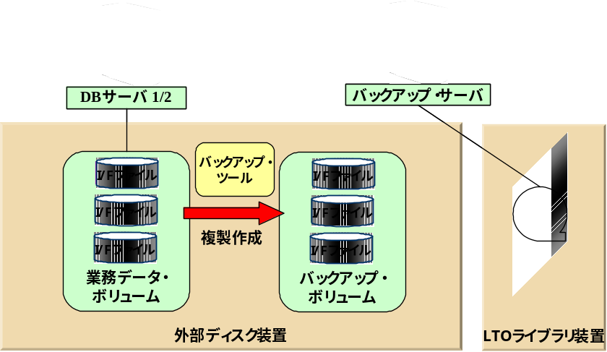
システム稼動時イメージ

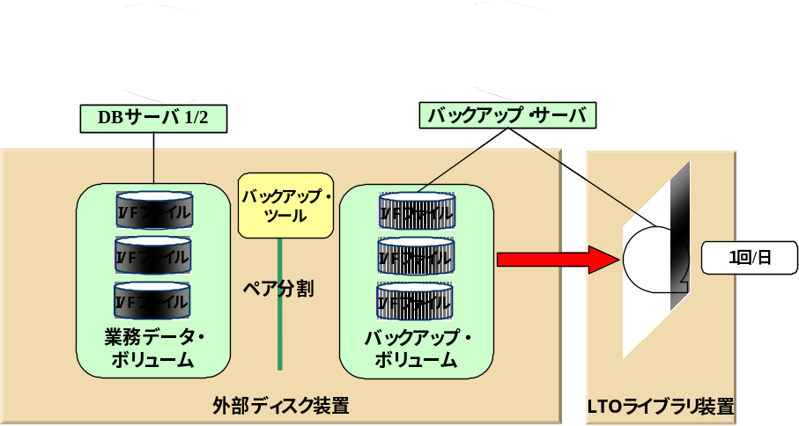
バックアップ時イメージ

リストア方式
インターフェース・ファイルのリストア方式を定義します。
- インターフェース・ファイルのリストアは、EBSのリストア方式と同様にバックアップ・ボリュームもしくは外部媒体（LTO）からおこないます。
- リストアは、破損ファイル単位、あるいは破損ボリューム単位で手動でおこないます。

リストアのイメージ
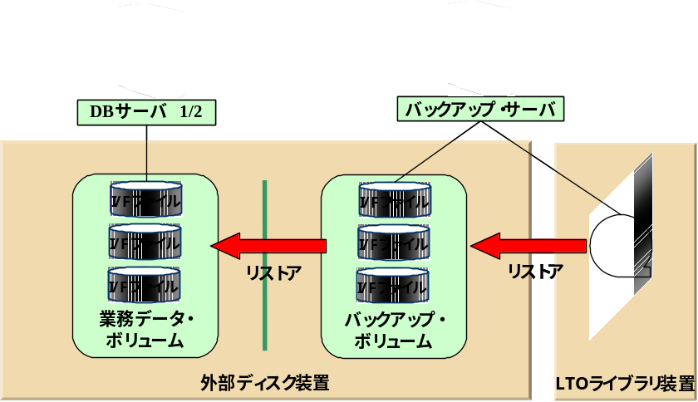

オペレーティング・システム

バックアップ方式
オペレーティング・システムのバックアップ方式を定義します。
- 各サーバ機（DBサーバ、APサーバ、社外向けAPサーバ）の内蔵ディスクはRAID-1によるミラーリングをおこないます。
- 内蔵ディスクに納められているオペレーティング・システムは、バックアップ・ツールもしくはコマンドにて各サーバ機に接続されるDAT装置でバックアップをおこないます。
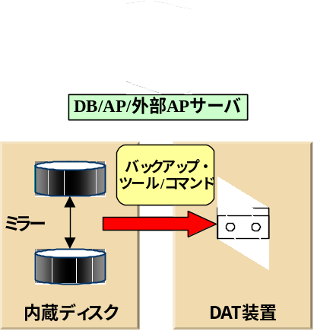
- バックアップは、オペレーティング・システムの構成変更時におこないます。

リストア方式
オペレーティング・システムのリストア方式を定義します。
- オペレーティング・システムのリストアは、DATからバックアップを戻します。
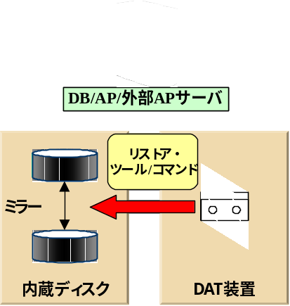
- リストアは、最新のバックアップを使用します。

ジョブ制御エージェント

バックアップ方式
ジョブ制御エージェントのバックアップ方式を定義します。
- 内蔵ディスクに納められているジョブ制御エージェントは、バックアップ・ツールもしくはコマンドにて各サーバ機に接続されるDAT装置でバックアップをおこないます。
- バックアップは、ジョブ制御エージェントの構成変更時におこないます。
- 日々更新のあるファイルは、EBSと同様に外部ディスク装置に格納します。バックアップはEBSのバックアップ方式と同様に、1日1回おこないます。

リストア方式
ジョブ制御エージェントのリストア方式を定義します。
- ジョブ制御エージェントのリストアは、DATからバックアップを戻します。
- リストアは、最新のバックアップを使用します。
- 外部ディスク装置のファイルのリストアは、EBSのリストア方式と同様です。

データ転送ツール

バックアップ方式
データ転送ツールのバックアップ方式を定義します。
- 内蔵ディスクに納められているデータ転送ツールおよび定義ファイルは、バックアップ・ツールもしくはコマンドにて各サーバ機に接続されるDAT装置でバックアップをおこないます。
- バックアップは、データ転送ツールおよび定義ファイルの構成変更時におこないます。

リストア方式
データ転送ツールのリストア方式を定義します。
- データ転送ツールおよび定義ファイルのリストアは、DATからバックアップを戻します。
- リストアは、最新のバックアップを使用します。

システム監視エージェント

バックアップ方式
システム監視エージェントのバックアップ方式を定義します。
- 内蔵ディスクに納められているシステム監視エージェントは、バックアップ・ツールもしくはコマンドにて各サーバ機に接続されるDAT装置でバックアップをおこないます。
- バックアップは、システム監視エージェントの構成変更時におこないます。
- 日々更新のあるファイルがある場合は、外部ディスク装置に格納します。バックアップはEBSのバックアップ方式と同様に、1日1回おこないます。

リストア方式
システム監視エージェントのリストア方式を定義します。
- システム監視エージェントのリストアは、DATからバックアップを戻します。
- リストアは、最新のバックアップを使用します。
- 外部ディスク装置のファイルのリストアは、EBSのリストア方式と同様です。

この成果物の未完了の課題と完了済みの課題

未完了の課題

ID | 課題 | 解決策 | 担当 | 目標日付 | 期限

完了済みの課題

ID | 課題 | 解決策 | 担当 | 目標日付 | 期限

